Отчёт о деятельности Общественной палаты городского округа город Кумертау Республики Башкортостан 2025 год.

Список членов и комиссии Общественной Палаты

 | Гаврилов Виктор Николаевич | - | Председатель Общественной Палаты г.Кумертау
 | Дмитриева Галина Ивановна | - | Член Общественной Палаты г.Кумертау
 | Мамбетов Муаед Леонович | - | Председатель комиссии по вопросам патриотического воспитания среди населения и взаимодействию с общественными организациями, безопасности и взаимодействия с правоохранительными органами и противодействия коррупции
 | Марков Владимир Иванович | - | Председатель комиссии по вопросам градостроительства, ЖКХ, транспорта, связи и благоустройства города
 | Фиськов Геннадий Викторович | - | Председатель комиссии здравоохранения, образования, науки и инновации, СМИ
 | Васильцова Елена Васильевна | - | Член Общественной Палаты г.Кумертау
 | Лапшин Александр Васильевич | - | Член Общественной Палаты г.Кумертау
 | Макеева Виктория Евгеньевна | - | Член Общественной Палаты г.Кумертау
 | Абсалямова Карина Айратовна | - | Председатель комиссии по вопросам социальной защиты, молодежной политики, спорта, культуры и религии, развития гражданского общества
 | Хисматуллина Лилия Рамиевна | - | Председатель комиссии по вопросам промышленности, предпринимательства и торговли
 | Коченова Оксана Владимировна | - | Член Общественной Палаты г.Кумертау
 | Ахунов Радмир Ильмирович | - | Член Общественной Палаты г.Кумертау
 | Ильина Екатерина Сергеевна | - | Член Общественной Палаты г.Кумертау
 | Карпухин Александр Сергеевич | - | Член Общественной Палаты г.Кумертау
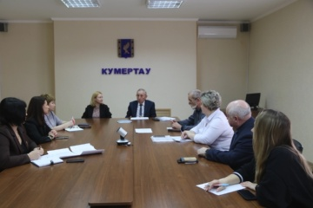

Заседания Общественной палаты
Общественного совета Общественной палаты городского округа города Кумертау совместно с заместителями главы Администрации города Кумертау.
Участники заседания обсудили план работы Общественной палаты города. На ближайшее время запланированы мониторинг учебных заведений на тему обеспечения качественного горячего питания, организация круглого стола по вопросам деятельности гаражных и садовых объединений, летней занятости несовершеннолетних, участие членов Общественной палаты в различных заседаниях, комиссиях и координационных советах.
6 февраля 2025 года представители Общественной палаты города Кумертау приняли участие в рабочем совещании в режиме видеоконференцсвязи по вопросам порядка проведения общественного контроля.
Заместитель Председателя Комиссии Общественной палаты Республики Башкортостан по защите прав и свобод граждан, развитию институтов гражданского общества, общественному контролю, взаимодействию с общественными палатами/советами и ОНК РБ, адвокат Булат Сафин разъяснил разграничения этих полномочий, объяснил какими документами регламентируется их деятельность. О порядке проведения общественного контроля рассказала член этой комиссии Рита Некрасова.
26 сентября 2025 года Общественной палатой Республики Башкортостан запускают голосование за звание «Лучшей муниципальной Общественной палаты Республики Башкортостан». По результатам которого Общественная палата городского округа город Кумертау заняла 8 место.

Единство и патриотизм (СВО, День Победы, патриотическое воспитание)
26 января 2025 года в Кумертау прошло освящение икон для отправки в зону СВО. В церемонии участвовала член Общественной палаты города Галина Дмитриева. Отец Владимир освятил иконы, которые сделали ученики Воскресной школы «Родничок», руководитель Николай Пономарев, заведующий кружком изобразительного искусства.
В период с 3 февраля по 5 мая 2025 года Марковым Владимиром Ивановичем проведены «Уроки мужества» для учащихся школ города Кумертау.
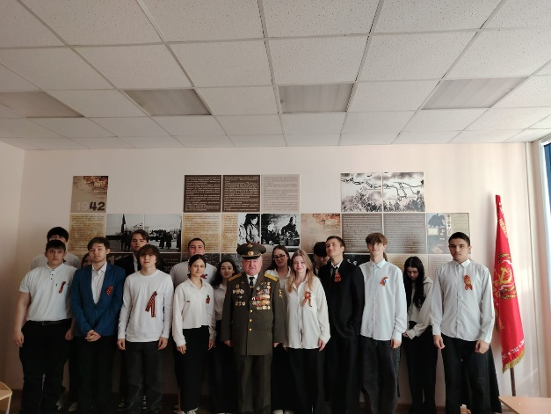
Целью таких уроков является формирование у молодежи чувства патриотизма и ответственности, вдохновляя их на активные действия ради своей страны и общества.

4 марта 2025 года Васильцова Елена Васильевна - заместитель директора по УВР МБОУ СОШ №3 им. С.А. Погребача, член Общественной палаты города, приняла участие в организации благотворительной ярмарки для участников СВО на базе МБОУ СОШ №3 им.С.А.Погребача.
22 апреля 2025 года телекомпании «Арис» в программе «Гость в студии», посвящённой 39-ой годовщине трагедии на ЧАЭС, Марков Владимира Иванович рассказал о том, как героизм ликвидаторов помог предотвратить еще более масштабную катастрофу.
Участники ликвидации последствий аварии на Чернобыльской АЭС, такие как Владимир Иванович, совершили настоящий подвиг, рискуя своими жизнями ради спасения других. Их самоотверженность, мужество и преданность долгу являются примером для всех нас.
26 апреля 2025 года в одну из важнейших дат в истории - Международный день памяти жертв радиационных аварий и катастроф. Этот день напрямую связан с годовщиной аварии на Чернобыльской атомной электростанции. В ликвидации последствий взрыва на Чернобыльской АЭС принимали участие более 135 кумертаусцев, из них сейчас живы 30. Почтить память погибших пришли представители общественных организаций, Общественной палаты города, школьники, неравнодушные горожане.

28 апреля 2025 года преддверии праздника Победы завершился смотр - конкурс театрализованных представлений «Во славу Отечеству», посвященный 80 - летию Победы в Великой Отечественной войне и году Защитника Отечества. В числе почетных гостей на мероприятии присутствовал член Общественной палаты города Кумертау Марков Владимир Иванович.
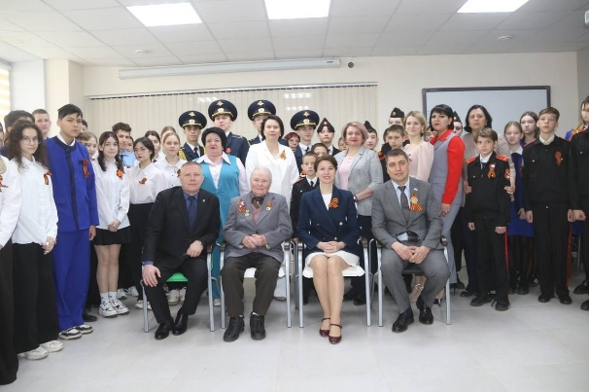
5 мая 2025 года Кумертау побывала депутат Государственной Думы РФ Ирина Панькина. В рамках визита Ирина Александровна посетила военно-патриотический клуб «Гефест», где совместно с ветераном-блокадником Анатолием Георгиевичем Беловым провела патриотическое занятие «Разговоры о важном» для школьников города.
Анатолий Георгиевич поделился личными воспоминаниями о блокадном Ленинграде. Мероприятие было приурочено ко Дню Победы и направлено на сохранение памяти о подвиге советских воинов в годы Великой Отечественной войны.
Также Ирине Александровне был продемонстрирован обновлённый корпус клуба «Гефест», его оснащение и техническое оборудование, директором которого является член Общественной палаты города Кумертау – Лапшин Александр Васильевич.
12 июня 2025 года член общественный палаты Чеботаева Ю.Р. удостоена медали «За содействие СВО».
2 августа 2025 года в торжественной обстановке медалью «Волонтер. Доброволец» была награждена Ильина Екатерина Сергеевна, член Общественной палаты города Кумертау, как участник волонтерского движения, направленного на сохранение традиций милосердия и реализацию социальных проектов.
В течение года члены Общественной палаты города Кумертау принимали активное участие в сборе посылок и гуманитарной помощи для военных, которые участвуют в специальной военной операции. Дмитриева Галина Ивановна, Чеботаева Юлия Ракетовна вместе с детьми, плетут маскировочные сети, которые имеют большое значение в военном деле, поскольку они позволяют скрыть бойцов, вооружение и технику от методов разведки противника на фоне местности и растительного покрова. Это может в прямом смысле спасти жизни. Коллектив МБОУ «СОШ №8» активно занимались сбором, закупкой и отправкой гуманитарной помощи участникам СВО.
Взаимодействие с руководством города Кумертау
19 февраля 2025 года состоялась встреча главы администрации Олега Анатольевича Астахова с Советом молодежи. В этом году в его состав вошел член Общественной палаты г. Кумертау Ахунов Радмир Ильмирович.
Совет молодежи создан для представительства интересов молодежи в органах местного самоуправления. На заседании были обозначены цели, которые планируется реализовать в молодежной политике Кумертау.
27 марта 2025 года председатель Общественной палаты г. Кумертау - Виктор Николаевич Гаврилов выступил с докладом на заседании Совета при главе Администрации ГО г. Кумертау Республики Башкортостан по вопросам укрепления межнационального согласия.
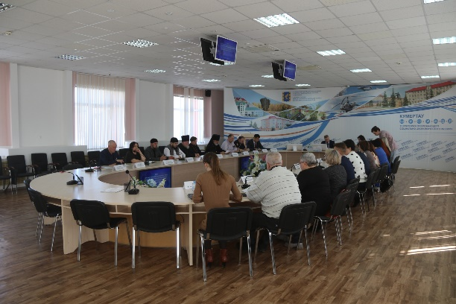
Главными темами обсуждения стали межрелигиозное взаимодействие, поддержка участников СВО и их семей, ответственность за разжигание межнациональной и межрелигиозной розни, работа просветительских центров. Силами сотрудников библиотек Кумертау и представителей национальных общин проводятся различные мероприятия, направленные на укрепление межнациональных отношений.
В период с 14 апреля по 13 мая 2025 года в соответствии с решением Совета Общественной палаты Республики Башкортостан Общественная палата Республики Башкортостан организовала ежегодную общественную проверку (мониторинг) «Безопасность детских игровых и спортивных комплексов, расположенных в общественных пространствах» с целью выявления возможных поломок и повреждений элементов оборудования и покрытий.
Для устранения нарушений, неисправностей и повреждения конструкций, которые могут представлять опасность для детей, главе Администрации городского округа город Кумертау Республики Башкортостан Астахову О.А. направлены акты об итогах общественной проверки по городу Кумертау.

Взаимодействие с населением, создание комфортной и благоприятной городской среды
28 марта 2025 года в большом зале администрации состоялся традиционный «Домкомчас», в котором принял участие председатель Общественной палаты Гаврилов Виктор Николаевич.
Глава администрации Олег Астахов и его заместитель по строительству, ЖКХ и инфраструктуре Михаил Зеленин с руководителями управляющих компаний и домкомами обсудили популярные вопросы в сфере ЖКХ: ремонт МКД, качество услуг управляющих компаний, освещение и состояние дорог придомовых территорий и другое.
27 июня 2025 года в Республике Башкортостан прошел Всероссийский единый день оказания бесплатной юридической помощи, организованный Ассоциацией юристов России.
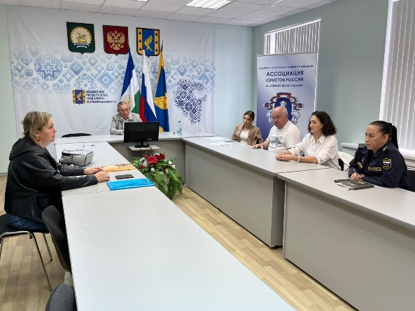
В городе Кумертау бесплатную юридическую помощь в рамках Всероссийской акции получили все обратившиеся граждане по различным правовым вопросам. Совместный приём граждан осуществляли председатель местного отделения АЮР - адвокат АБ «ЮСТАС» Тухватуллин Р.Я., член АЮР - Тухватуллина Е.А., председатель Общественной палаты ГО г. Кумертау - Гаврилов В.Н., руководитель городского Росреестра - Мазитова А.М., начальник отделения ОСП по г. Кумертау - Биганякова Э.Г. Консультирование граждан проходило в Администрации ГО г. Кумертау.
Всем обратившимся специалисты предоставили подробные правовые консультации.
В ноябре 2025 года в администрации г. Кумертау Общественной палатой совместно с Межрайонной ИФНС России № 25 по Республике Башкортостан был организован прием граждан. Жители города смогли задать свои вопросы по темам налогообложения и уплаты налогов.

Молодежь и дети (Молодежь, образование, дети, спорт)
27 февраля 2025 года участие в межрегиональном педагогическом форуме «Педагогическое созвездие» приняла Васильцова Елена Васильевна - заместитель директора по УВР СОШ №3 им. С.А. Погребача, член Общественной палаты города Кумертау.
4 марта 2025 года в Администрации ГО г. Кумертау прошло обучающее мероприятие для НКО по подготовке к грантовым конкурсам.
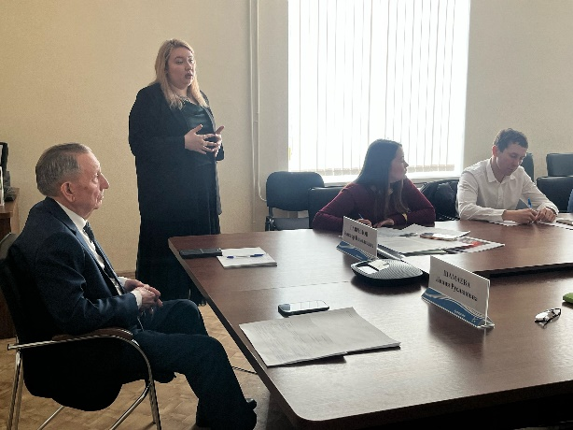
Ведущий эксперт Ресурсного центра Аппарата Общественной палаты Республики Башкортостан, эксперт «Росмолодёжь.Гранты» - Лилия Шамаева провела обучающее мероприятие для НКО по подготовке к грантовым конкурсам, включающее семинар, проведение «работы над ошибками» по проектам, не получившим поддержку, дала практические советы по успешному участию в грантовых конкурсах, а также рассказала о существующих грантовых программах.
Участниками семинара стали представители различных НКО, председатель Общественной палаты г. Кумертау Гаврилов В.Н. и активисты, что подчеркивает высокую заинтересованность в развитии этого сектора в районе.
Представители НКО ГО г. Кумертау в ходе семинара смогли узнать на что обращают внимание грантодатели, разобрать свои ошибки в предыдущих заявках и получить консультации по новым проектам.
В период с 24 по 28 марта 2025 года в городе Кумертау прошел смотр-конкурс театрализованных представлений среди образовательных учреждений "Во славу Отечества", посвящённый 80-летию Победы в Великой Отечественной войне. В конкурсе приняли участие школы МБОУ «СОШ №10», МБОУ ОК «Перспектива», МБОУ «СОШ №6», МБОУ «СОШ №3», МБОУ Прогимназия, СОШ с. Ира.
К составу жюри присоединился член Общественной палаты города Владимир Иванович Марков.
В период с 1 апреля по 14 апреля 2025 года в детских садах города Кумертау состоялся смотр-конкурс театрализованных представлений среди образовательных учреждений "Во славу Отечества", посвящённый 80-летию Победы в Великой Отечественной войне. К составу жюри присоединился член Общественной палаты города Владимир Иванович Марков.
16 апреля 2025 года учащиеся 1-го класса гимназии № 1 имени Н. Т. Антошкина побывали в историко-краеведческом музее на мероприятии, посвященном 39-летию ликвидации аварии на Чернобыльской АЭС. Целью мероприятия было не только познакомить детей с трагическими событиями прошлого, но и воспитать чувство ответственности за будущее нашей планеты. Все дальше уходят в историю события чернобыльской аварии, но эта тема и сегодня остаётся актуальной. С особым вниманием ребята слушали председателя Кумертауской общественной организации союз «Чернобыль», члена Общественной палаты города Кумертау - Маркова Владимира Ивановича, который в далёком 1987 году одним из первых отправился в Чернобыль. Он работал по укреплению саркофага и дезактивации территории станции и подстанции. Владимир Иванович рассказал ребятам о том, как выглядел город Припять до и после аварии, и как героизм ликвидаторов помог предотвратить еще более масштабную катастрофу.
18 апреля 2025 года состоялся муниципальный конкурс музейных экспозиций среди общеобразовательных учреждений, посвященный 80-летию Победы в Великой Отечественной войне. Большая работа была проведена школами города по сохранению и увековечению памяти о тех, кто завоевал Победу, а также о жертвах военных преступлений среди мирного населения, событиях и жертвах военных преступлений нацистов и их пособников в период Великой Отечественной войны 1941 – 1945 годов. Музейные экспозиции были сформированы в образовательных учреждениях по одному из следующих типов: тематическая музейная экспозиция – музейная комната, музейный зал, выставка; виртуальная музейная экспозиция. В состав жюри вошли представители Совета ветеранов, Общественной палаты, директор архива города Кумертау и директор Кумертауского историко-краеведческого музея.
18 апреля 2025 года в школе № 1 «Гармония» состоялся первый этап исторического квеста «Путь к Победе».
Квест, посвящен 80-летию Победы советского народа в Великой Отечественной войне, разработан проектной группой членами клуба «Юный дипломат»: Юлей П., Викой В, ученицами 11 класса и Таней Щ. Илларией А. ученицами 10 класса.
В числе почетных экспертов присутствовал член Общественной палаты города Владимир Иванович Марков.
Этот социальный проект направлен на расширение знаний о Великой Отечественной войне, формирование положительного восприятия подвига советского народа и укрепление патриотизма.
23 апреля 2025 года на базе Центра детского творчества состоялся отборочный тур муниципального фестиваля-конкурса "Смотр строя и песни «Салют, Победа!» среди детских садов Кумертау. Мероприятие направлено на патриотическое воспитание подрастающего поколения и приурочено к празднованию Дня Победы. К составу жюри присоединился член Общественной палаты города Владимир Иванович Марков.
25 апреля 2025 года В МБОУ ОК «Перспектива» прошёл ежегодный школьный конкурс «Смотр строя и песни», посвященный 80-летию Победы в Великой Отечественной войне.
В течение нескольких недель команды готовились к этому дню: разучивали песни, учились ходить строевым шагом, подбирали соответствующую форму. Своё мастерство в выполнении строевых команд и сплочённость показали обучающиеся 3-5, 6б классов.
Многочасовые тренировки не прошли даром. Опытные жюри, в лице Валимухаметова Р.Р., ветерана боевых действий, участника афганской войны, Сайфуллина Р.С., майора запаса, Маркова В.И., Гвардии старшего прапорщика в отставке, оценили старания ребят по достоинству.
25 апреля 2025 года на базе Центра детского творчества состоялась церемония награждения дошкольных учреждений, участвующих в муниципальном фестивале-конкурсе смотре строя и песни «Салют, Победа!».
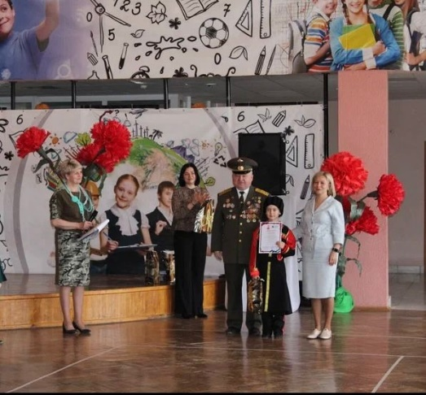
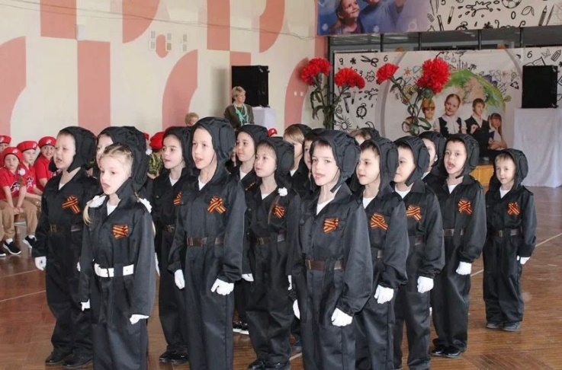

Мероприятие приурочено к празднованию Дня Победы. Почетным гостем стал член Общественной палаты города Кумертау - Марков Владимир Иванович.
25 апреля 2025 года в жизни школы № 5 произошло знаменательное событие! В честь нашего земляка, Героя Советского Союза, Ивана Ивановича Навожёнова, была открыта парта Героя. Церемония открытия началась с внесения государственных флагов Российской Федерации и Республики Башкортостан и исполнения государственных гимнов учащимися 10 класса. В числе почетных гостей на мероприятии присутствовал член Общественной палаты города Кумертау Марков Владимир Иванович.
25 апреля 2025 года в МБОУ «СОШ № 8», директором которой является Чеботаева Юлия Ракетовна – член Общественной палаты города Кумертау состоялось открытие Парты Героя, посвященной ветерану Великой Отечественной войны Федору Васильевичу Жураковскому. Это событие стало важным шагом в патриотическом воспитании подрастающего поколения и увековечивании памяти о героях.
Звучали слова благодарности герою за его подвиг, за мужество и стойкость, проявленные в годы войны. Вспоминали его жизненный путь.
«Парта Героя» – это ученический стол, на котором размещена фотография Героя, информация о фактах его биографии и заслугах. За «Партой Героя» будут сидеть лучшие из лучших учеников.
1 мая 2025 года в ознаменование 80-летия Победы в Великой Отечественной войне и в рамках Года защитника Отечества, в МБОУ ОК «Перспектива» состоялся конкурс военно-патриотической песни «Нас песня к Победе вела!» среди учащихся 1-2 классов. Юные исполнители представили трогательные и проникновенные номера, посвященные Великой Отечественной войне, Родине, героизму солдат и долгожданной Победе. Конкурс продемонстрировал глубокое уважение и любовь молодого поколения к истории своей страны и военно-патриотической песне. Жюри, в лице директора МБОУ ОК «Перспектива» Крикля Т.В. и Маркова В.И., Гвардии старшего прапорщика в отставке, столкнулось с непростой задачей выбора победителей, поскольку все участники показали высокий уровень подготовки и искренность исполнения.
1 мая 2025 года в нашем городе, в честь праздника мира и труда, состоялся велопробег, в котором приняла участие член общественной палаты Елена Васильевна Васильцова.
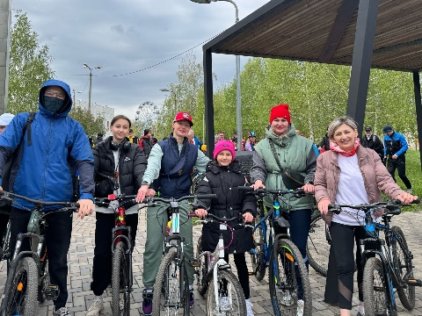
Это мероприятие собрало множество участников, которые стремились поддержать идеи единства и сотрудничества, а также продемонстрировать свою активную гражданскую позицию.

Велопробег стал отличной возможностью для жителей города объединиться и насладиться весенним днем на свежем воздухе.
5 – 6 мая 2025 года на площади Советов сегодня состоялся первый этап городского смотра строя и песни "Равнение на знамёна", посвящённый 80-ой годовщине Победы в Великой Отечественной войне. Участие приняли обучающиеся школ, профессиональных образовательных организаций и учреждений высшего образования.
Члены жюри оценивали внешний вид и четкость исполнения строевых команд. В состав жюри присоединился член Общественной палаты города Владимир Иванович Марков.
7 мая 2025 года в МБОУ «СОШ № 8» состоялся праздничный концерт «Салют Победы!». Это событие собрало учащихся, учителей, родителей и приглашённых гостей - всех, кто хотел отдать дань памяти и уважения тем, кто встал на защиту нашей страны. Со словами поздравления выступили почетные гости: член Общественной палаты г. Кумертау Марков В.И., депутаты Совета г.о.г. Кумертау Валитов Р.Р. и Беляев А.С., настоятель храма иконы Божией Матери Державная Игорь Александрович.
8 мая 2025 года Кумертау присоединился к республиканской акции «Вальс Победы». Десятки пар закружились сегодня в танце на площади Советов под лирическую композицию военного времени - «Случайный вальс». Танцевать вышли учащиеся образовательных учреждений, представители организаций и администрации города. Члены Общественной палаты города Кумертау приняли активное участие в мероприятии.
9 мая 2025 года по итогам Народной акции «Рисуем Победу-2025» Васильцова Елена Васильевна - заместитель директора по УВР СОШ №3 им. С.А. Погребача, член Общественной палаты города, была награждена Благодарственным письмом за подготовку участников. В год 80-летия Великой Победы, Народная акция «Рисуем Победу-2025» собрала рекордное количество участников – 1 540 301 человек из 80 703 населенных пунктов Российской Федерации.
10 мая 2025 года в Первенстве МАОУ ДО ЦДТ города Кумертау по плавание в категории «Мастерс», посвященного Дню Победы в Великой Отечественной Войне приняла участи и заняла почётное 2-ое место Васильцова Елена Васильевна - заместитель директора по УВР СОШ №3 им. С.А. Погребача, член Общественной палаты города.
В мае 2025 года коллектив МБОУ СОШ №3 им. С.А. Погребача «Голос Родителей» под руководством Васильцовой Елены Васильевны – заместителя директора по УВР СОШ №3 им. С.А. Погребача, члена Общественной палаты города, за исполнение песни «Катюша» дипломом призёра за высокое исполнительское мастерство и вхождение в топ-100 лучших коллективов России по итогам отборочного этапа Всероссийского конкурса – фестиваля родительских хоров «Крылатое эхо Победы» посвященного 80-летию Победы в Великой Отечественной войне и Году защитника Отечества.
23 июня 2025 года был дан старт Фестивалю патриотических мероприятий в МБОУ «СОШ №8» городского округа город Кумертау Республики Башкортостан при Грантовой поддержке Движения Первых. Фестиваль посвящен празднованию 80-летия Победы в Великой Отечественной войне.
Первыми гостями Фестиваля стали участники Конкурса военно-патриотической песни «Под знаменем Победы». В конкурсе приняли участие сольные исполнители, ансамбли и хоровые коллективы.
28 июня 2025 года город Кумертау стал настоящим центром энергии, творчества и драйва! Фестиваль «Рви шаблоны FEST», объединил молодёжь, семьи и всех, кто любит активную жизнь.
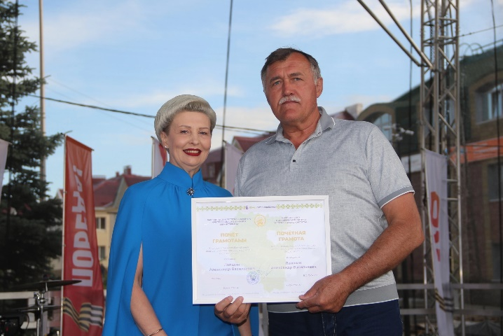
За значительный вклад в развитие молодежной политики в Республике Башкортостан почетной грамотой Министерства Молодежной политики Республики Башкортостан был награждён директор ВПЦ «Гефест», член Общественной палаты города Кумертау – Лапшин Александр Васильевич.
В период с 29 июля по 8 августа 2025 года в образовательных учреждениях города Кумертау проведена традиционная приёмка образовательных учреждений. В состав комиссии по оценке готовности школ и детских садов к началу нового учебного года вошел член Общественной палаты ГО г. Кумертау - Марков Владимир Иванович.
В школах и детских садах обновлены помещения, закуплена мебель и оборудование, проведены ремонтные работы. В некоторых учреждениях созданы новые зоны и уголки, а также благоустроена территория.
12 августа 2025 года в Зональном Этапе пятого Республиканского педагогического марафона «Соты», приняла участие и была награждена дипломом победителя в номинации «Моя Родина: преемственность, ценности и смыслы» Васильцова Елена Васильевна - заместитель директора по УВР СОШ №3 им. С.А. Погребача, член Общественной палаты города.
19 августа 2025 года МБОУ «СОШ №8» в лице директора Чеботаевой Юлии Ракетовны – члена Общественной палаты города Кумертау награждена дипломом Гран-при в конкурсной выставке «История в чемодане первостроителя» в рамках празднования Дня города.
Бухонин Алексей, обучающийся 5 класса, представил на выставке экспозицию «Боевой путь земляков в составе 219-й стрелковой Идриц44кой Краснознаменной дивизии». В экспозиции можно было изучить: карты боевого пути дивизии, фотографии с фронта, список и фото земляков, воевавших в составе 219-й СД, фотографии послевоенных встреч ветеранов, анкеты и воспоминания, записанные школьниками со слов ветеранов.
Наибольший интерес вызвали «застывшие в металле» воспоминания о Великой Отечественной войне: каска, патроны, снаряды, мина, саперная лопатка, газ бак, затвор от винтовки, магазин от ППШ, кожаный подсумок.
Мы гордимся своими земляками, участниками Великой Отечественной войны, собираем и систематизируем материалы о них. Сохранение памяти военных лет - это самое важное для нас всех.
7 сентября 2025 года Васильцова Елена Васильевна - заместитель директора по УВР СОШ №3 им. С.А. Погребача, член Общественной палаты города, приняла участие в Уфимском международном марафоне.
19 сентября 2025 года в МБОУ «СОШ №8», директором которой является Чеботаева Юлия Ракетовна – член Общественной палаты города Кумертау, прошел школьный этап «Кросс Нации – 2025». В долгожданном осеннем легкоатлетическом кроссе приняли участие обучающиеся 1-11 классов.
Главная цель данного мероприятия - пропаганда здорового образа жизни и привлечение ребят к занятиям физической культурой и спортом.
25 сентября 2025 года в рамках Фестиваля патриотических мероприятий, посвященного празднованию 80-летия Победы в Великой Отечественной войне, при Грантовой поддержке Движения Первых в МБОУ «СОШ №8» городского округа город Кумертау Республики Башкортостан был организован конкурс «Мой семейный архив». Содержание материалов выставки раскрывало тему Великой Отечественной войны: фронт, тыл, оккупация, военное детство и послевоенное восстановление страны.
В выставке приняли участие семьи, занимающиеся изучением истории своих корней. Выставку «Мой семейный архив» посетили уважаемые гости: член Общественной палаты г. Кумертау Марков В.И., сотрудник Движения Первых, член Ассоциации ветеранов СВО и Союза Добровольцев Донбаса, участник СВО Глущенко Д.В., председатель местного отделения «Движение Первых» г.о.г. Кумертау - Козюкова К.А., руководитель службы сопровождения участников СВО и их семей г. Санкт-Петербург Янбекова Е.Р.
В течение года коллектив МБОУ «СОШ №8» организовывали социально значимые встречи, круглые столы, экскурсии. Вели просветительскую работу с населением, где затрагивали темы вакцинации, комендантского часа, противодействия терроризму и экстремизму. Работали над темой профилактики мошенничества. Организовывали и принимали участие в субботниках. Организовали поздравления к Новому году для незащищенных слоев населения.
9 декабря 2025 года в День Героев Отечества в ЦДТ состоялись первые малые муниципальные шаймуратовские игры.
В соревнованиях приняли участие 6 классов из школ города. По итогам двух этапов — смотра строя и песни и исторического квиза — победу одержала команда МБОУ «СОШ №10», получив переходящий кубок из рук Главы администрации Олега Анатольевича Астахова. В каачестве члена жюри принял участие Председатель региональной Башкирской Республиканской общественной организации инвалидов Союз «Чернобыль», член общественной палаты города Кумертау и Совета ветеранов Владимир Иванович Марков.

Культурные мероприятия
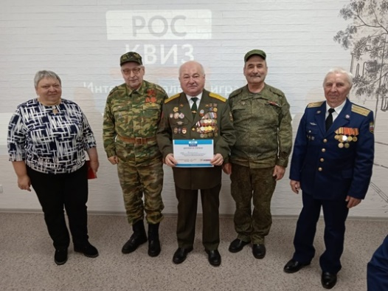
19 февраля 2025 года в Центральной городской библиотеке состоялась командная интеллектуальная игра «РосКвиз». Участие в мероприятии принял член Общественной палаты города Кумертау Марков Владимир Иванович.

28 марта 2025 года в центральной городской библиотеке прошла Всероссийская акция «Чтения Победы»!
Акция проводилась в формате «открытого микрофона», где любой желающий смог прочитать стихи, песни и прозу разных авторов о Великой Отечественной войне.
Представители общественной палаты Марков Владимир Иванович, Васильцова Елена Васильевна, Хисматуллина Лилия Рамиевна приняли активное участие.
25 апреля 2025 года в Центральной библиотеке города Кумертау состоялась интеллектуальная игра «Фронт в тылу врага», посвящённая 80-летию Победы в Великой Отечественной войне.
В составе команды «Экипаж машины боевой» принял участие и получил диплом первой степени член Общественной палаты города Кумертау - Марков Владимир Иванович.
25 апреля 2025 года в Центральной городской библиотеке состоялась Всероссийская акция «Чтения Победы».
Мероприятие проводится в формате «открытого микрофона», где любой желающий может прочитать стихи, песни и прозу разных авторов о Великой Отечественной войне.
«Чтения Победы» – это масштабный проект, рассказывающий молодёжи о великих подвигах солдат и простых граждан во время Великой Отечественной войны, будь то их героическое участие в боевых действиях на передовой, защита Отчизны или самоотверженный труд на заводах и фабриках в тылу. Именно такое единение нашего народа позволило одержать Победу и искоренить фашизм во всём мире. в центральной городской библиотеке прошла Всероссийская акция «Чтения Победы»!
Акция проводилась в формате «открытого микрофона», где любой желающий смог прочитать стихи, песни и прозу разных авторов о Великой Отечественной войне.
Представители общественной палаты Марков Владимир Иванович, Васильцова Елена Васильевна, Хисматуллина Лилия Рамиевна приняли активное участие.
16 августа 2025 года в городе Кумертау состоялось торжественное мероприятие, посвященное празднованию Дня города Кумертау «Бабай-Град 2025». В рамках данного мероприятия были организованы разнообразные культурные и спортивные программы. Празднование включало в себя не только развлекательные элементы, но и тематические выставки, посвященные истории и современности города Кумертау.
На площади Советов свои национальные подворья представили национально - культурные центры города Кумертау. В том числе «Канаш чувашей», руководителем которого является В.Н. Гаврилов - председатель Общественной палаты города. Прекрасные выставки народного творчества, столы, ломящиеся от национальных угощений, яркие костюмы, творческие номера - всё это создавало уникальную атмосферу.

Общественный контроль
4 апреля 2025 года проведен «Круглый стол о деятельности и проблемах КГНС (Кумертауский городской некоммерческий союз) «Гаражник» и КНСТ (Кумертауское некоммерческое садовое товарищество) на территории городского округа город Кумертау при Администрации городского округа город Кумертау Республики Башкортостан».
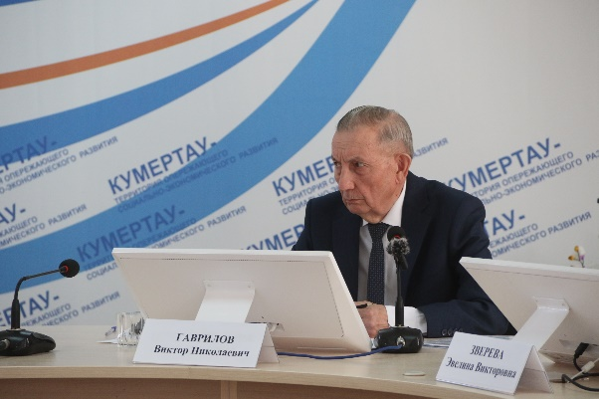
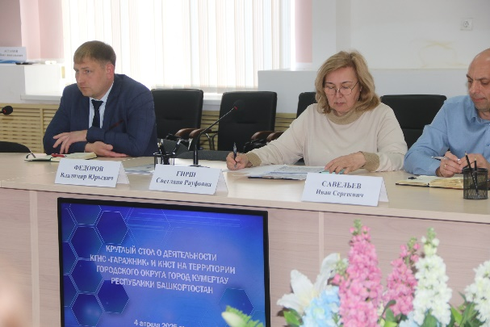

В ходе заседания руководители организаций и члены Общественной палаты доложили об актуальной информации по своим направлениям. Особое внимание было уделено анализу проблем и обсуждению путей их решения. Определенная часть вопросов уже решена, остальные взяты в работу руководителями городских организаций.
В период с 28 апреля по 16 мая 2025 года в Кумертау проводился мониторинг качества школьного питания, организованный Общественной палатой Республики Башкортостан.
Цель мероприятия - оценить состояние и разнообразие питания в учебных заведениях, а также выявить возможные проблемы и предложить пути их решения.
10 июня 2025 года Общественная палата Республики Башкортостан провела круглый стол на тему: «Безопасное детство. Итоги мониторинга детских и спортивных игровых комплексов, расположенных в общественных пространствах Республики Башкортостан».
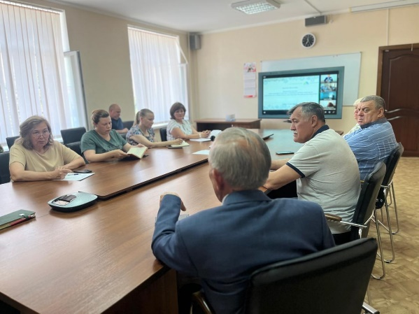
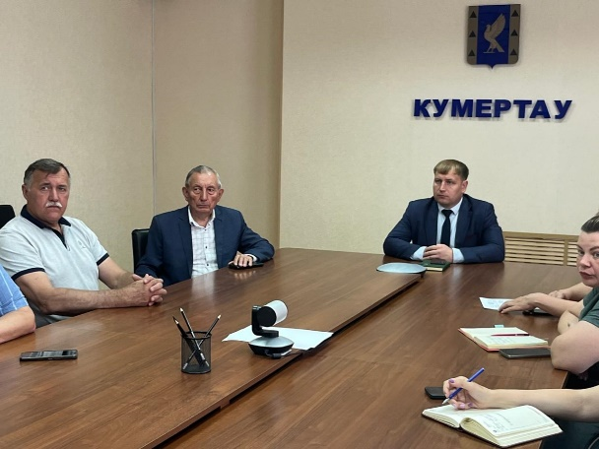

Модератором выступил член Комиссии Общественной палаты Республики Башкортостан по защите прав и свобод граждан Р. А. Некрасова.
Представители Общественной палаты ГО г. Кумертау приняли участие в работе обучающей конференции в онлайн-формате.
В мероприятии также участвовали представители органов власти, общественных палат муниципалитетов республики и СМИ.
Все предложения, озвученные на круглом столе, Общественная палата Башкирии возьмет в работу.
В период с 18 июня по 18 августа 2025 года в городе Кумертау проводился общественный мониторинг площадок накопления твердых коммунальных отходов (включая места (площадки) накопления крупногабаритных отходов и растительных отходов). Информацию об итогах общественной проверки, в том числе заполненные чек-листы, были направлены в Аппарат Общественной палаты РБ.
25 июня 2025 года председатель комиссии по вопросам социальной защиты, молодёжной политики, спорта, культуры, религии и развития гражданского общества Общественной палаты городского округа город Кумертау РБ Чеботаева Ю.Р. посетила детский оздоровительный лагерь «Зеленые Дубки».
В период с 1 августа по 30 сентября 2025 года представители Общественной палаты города Кумертау Марков В.И. и председатель - Гаврилов В.Н. совместно с Давлетшиной А.Р., библиотекарем МБУК ЦБС №3 г. Кумертау, провели общественный мониторинг соблюдения действующего законодательства в области использования государственных языков Башкортостана на средствах наружной рекламы и вывесках. Результаты мониторинга, проводимого в соответствии с разработанным чек-листом и фотографиями были направлены в Аппарат Общественной палаты Республики Башкортостан.
23 сентября 2025 года по поручению Главы Республики Башкортостан, озвученного в ходе оглашения Послания Государственному Собранию-Курултаю Республики Башкортостан 12 декабря 2024 года, Общественная палата Республики Башкортостан организовала в республике общественный мониторинг качества работ, выполненных в рамках программы комплексного благоустройства дворовых территорий «Башкирские дворики».
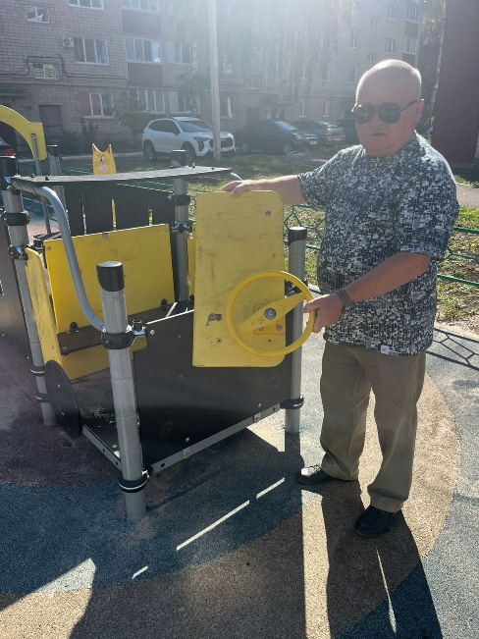
Общественной палатой городского округа город Кумертау Республики Башкортостан подключилась к мероприятиям общественного контроля и организовала проведение данного мониторинга по следующему адресу: г. Кумертау, ул. Калинина, д. 2, д. 4а, д. 4б, д. 4в; ул. Первомайская, д. 26; ул. Ломоносова, д. 23. Заполненные чек-листы, а также информацию об итогах общественной проверки направлены Аппарат Общественной палаты РБ в срок до 30 сентября 2025 года.
8 октября 2025 года Общественная палата совместно с Главой города Кумертау О.А. Астаховым и провели проверку выполнения федеральной программы «Формирование комфортной городской среды» на ключевых объектах инфраструктуры. В ходе проверки были осмотрены два значимых объекта: территория Дворца культуры «Рассвет», и зона реконструкции старого пруда.
На территории Дворца культуры «Рассвет» основная часть работ практически завершена. Обновленное общественное пространство соответствует четкой архитектурной концепции, проводятся озеленительные мероприятия, включая посадку деревьев, что улучшит экологическую обстановку и повысит уровень комфорта для жителей города.
На старом пруду проложили тротуары для пешеходов, смонтировали систему освещения, установили фонтан, отсыпали дорогу, произвели реконструкцию родника. Скоро здесь появится место для отдыха, что сделает этот уголок еще более привлекательным для прогулок и развлечений.

Заключение
Подводя итоги деятельности Общественной палаты городского округа города Кумертау Республики Башкортостан за 2025 год, хотелось бы отметить следующее:
- члены Общественной палаты принимали активное участие в общественных мероприятиях, проявляя инициативу, чем способствовали росту благополучия родного города;
- совместно с Администрацией города реализован ряд инициатив по улучшению окружающей среды города. Жители убедились в том, что участие в общественных инициативах действительно способно изменить жизнь в городе к лучшему;
- члены Общественной палаты активно участвовали в работе различных общественных организаций города, что позволило эффективно представлять интересы граждан, выступать за важные общественные инициативы и улучшать качество жизни в городе.
Необходимо подчеркнуть высокую заинтересованность руководства города в обеспечении взаимодействия граждан и некоммерческих организаций с муниципальными органами власти. Это позволило членам Общественной палаты не только наблюдать за процессом принятия управленческих решений, но и активно участвовать в их разработке и контролировать исполнение. Мы выражаем благодарность всем гражданам, поддерживающим наши усилия и принимающим участие в общественных инициативах. Общественная палата активно расширяет свою деятельность в реализации проектов, направленных на улучшение качества жизни горожан.
Мы постоянно развиваемся и стремимся к дальнейшему процветанию столицы.
Вместе мы сможем сделать наш город еще лучше!

